УПРАВЛЕНИЕ ОБРАЗОВАНИЕМ АДМИНИСТРАЦИИ
ГОРОДА ШАРЫПОВО

Муниципальное автономное общеобразовательное учреждение
«Средняя общеобразовательная школа №8»

НОМИНАЦИЯ:
«Воспитательная деятельность во внеурочное время»

НАЗВАНИЕ ПРОЕКТА:
«Безопасная дорога»

Загоровской Галины Леонидовны,
классного руководителя
класс : 4«В»

г. Шарыпово 2025год
Актуальность
Транспортное движение в нашем небольшом городе с каждым годом становится всё больше. Поэтому всем участникам дорожного движения необходимо знать и строго выполнять правила ПДД, чтобы не попасть в опасные ситуации, которые могут угрожать жизни и здоровью человека.
Дети младшего школьного возраста – особая категория на дороге. Взрослые ответственны за воспитание детей, в том числе и дорожной грамотности.
Задача школы и семьи заключается в привитии и формировании правил и привычек безопасного поведения на улице, на дороге, в транспорте.
Не достаточный уровень знаний, безответственное поведение на дороге, невнимательность, неосторожность, баловство могут стать причиной ДТП.
Поэтому этой проблеме был посвящен данный проект.
Тема проекта: «Безопасная дорога».
Цель проекта: формирование теоретических и практических знаний безопасного, сознательного, дисциплинированного поведения на дорогах.
Задачи:
- познакомить обучающихся со значением дорожных знаков, научить понимать их схематическое изображение для правильной ориентировки на улицах и дорогах;
- разработать и реализовывать комплекс мероприятий, в том числе профилактического характера, снижающих количество дорожно-транспортных происшествий;
- активизировать работу по пропаганде ПДД и безопасного образа жизни среди родителей;
- воспитывать дисциплинированность и сознательное выполнение ПДД, культуру поведения на дороге.
Участники проекта: обучающиеся 4 «В» класса, классный руководитель, родители.
Методы исследования: анализ, тестирование, синтез, беседы, систематизация, моделирование, экскурсии, встречи со специалистами.
Сроки реализации проекта: сентябрь 2023 года - май 2024 года

Этапы реализации проекта
Мероприятия | Сроки | Ответственные
Подготовительный этап
Тестирование учащихся с целью выявления уровня сформированности знаний и представлений о правилах дорожного движения | Сентябрь | Классный руководитель
Основной этап
Познавательный групповой проект «История дорожных знаков» | Сентябрь | Обучающиеся, классный руководитель, родители
Осветить на родительском собрании цели проекта, важность родительской включенности в воспитании формирования безопасного поведения на дороге, пропаганды ПДД | Сентябрь | Родители, классный руководитель
В рамках городской декады ПДД, оформление писем-обращений водителям | Сентябрь | Обучающиеся, классный руководитель
Участие в олимпиаде «Безопасные дороги» (учи.ру) | Октябрь | Обучающиеся, классный руководитель, родители
Исследовательский групповой проект «Ошибки пешеходов» | Октябрь | Обучающиеся, классный руководитель, родители
Беседа, заполнение рабочего листа «Для чего нужны дорожные знаки». | Октябрь | Классный руководитель
Инструктаж: ПДД на осенних каникулах. | Октябрь | Обучающиеся, классный руководитель, родители
Социальный групповой проект «Правила движения достойны уважения» | Ноябрь | Обучающиеся, классный руководитель, родители
Конкурс рисунков «Грамотный пешеход» | Ноябрь | Обучающиеся, классный руководитель
Мастер-класс «Светоотражающий значок своими руками» | Декабрь | Обучающиеся, классный руководитель, родители
Викторина «Пешеход, пассажир, водитель». | Декабрь | Классный руководитель
Инструктаж: ПДД на зимних каникулах. | Декабрь | Обучающиеся, классный руководитель, родители
Конструкторский групповой проект «Безопасная дорога в школу». | Январь | Обучающиеся, классный руководитель, родители
Квест « Дорожная безопасность» | Январь | Обучающиеся, классный руководитель, родители
Конкурс книжек-малышек «Дорожная азбука» | Январь | Обучающиеся, классный руководитель, родители
Индивидуальный творческий проект (макет) «Мой безопасный маршрут» | Февраль | Обучающиеся, классный руководитель, родители
Экскурсии «ГИБДД», «Автошкола». | Март | Обучающиеся, классный руководитель, родители
Инструктаж: ПДД на весенних каникулах. | Апрель | Обучающиеся, классный руководитель, родители
Викторина «Знатоки дорожных знаков» | Апрель | Обучающиеся, классный руководитель
Велопробег « Я - грамотный водитель» | Май | Обучающиеся, классный руководитель, родители
Заключительный этап
Тестирование учащихся с целью выявления уровня сформированности знаний и представлений о правилах дорожного движения | Май | Классный руководитель
Фото-презентация «Безопасная дорога» | Май | Обучающиеся, классный руководитель, родители
Выводы
На данный момент реализованы все запланированные мероприятия.
Результаты тестирования показали, что 14(56%) человек имеют высокий уровень сформированности ПДД, 11(44%)- средний уровень. Ребята допускали ошибки в определении дорожных знаков, культуре поведения на остановке, как обходить общественный транспорт, езда на велосипеде, мопеде. Этот же тест будет проведен в конце учебного года, для выявления динамики сформированности знаний безопасного поведения на дороге.
В ходе подготовки к групповому проекту, его реализации дети обогатили свои теоретические знания о ПДД.
Большинство ребят приняли участие в олимпиаде на учи.ру «Безопасные дороги», показали хорошие результаты.
Родители поддержали данный проект на собрании. Одно из решений собрания включало в себя ежедневно напоминать детям о ПДД.
Написали письма-обращения водителям, в которых призывали водителей быть вежливыми, внимательными, ответственными, дисциплинированными на дороге, соблюдать все правила ПДД, уважать всех участников движения. Эти письма были вручены водителям ребятами из отряда ЮИД в преддверии Дня автомобилиста. Сотрудники ГИБДД отметили, что такие мероприятия необходимы для водителей. Получив письмо от ребенка, который просит быть внимательными на дорогах, водитель не может остаться равнодушным.
В ходе исследовательского группового проекта «Ошибки пешеходов», ребята выявили, что пешеход должен быть внимателен, дисциплинирован, ответственен за свое поведение. Баловство, игры, телефон, громкая музыка в наушниках могут стать причиной трагедии. Нужно знать правила движения как таблицу умножения и строго их соблюдать!!!
При заполнении рабочего листа «Для чего нужны дорожные знаки», почти все верно выполнили задания: узнали дорожные знаки, дорожный этикет. Выразили свое мнение о важности знания дорожных знаков всеми участниками движения.
ПДД – это правила жизни. Надеюсь, что все мероприятия помогут воспитать в детях дорожную грамотность.
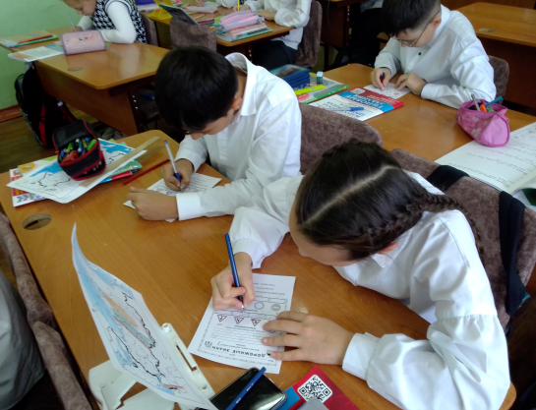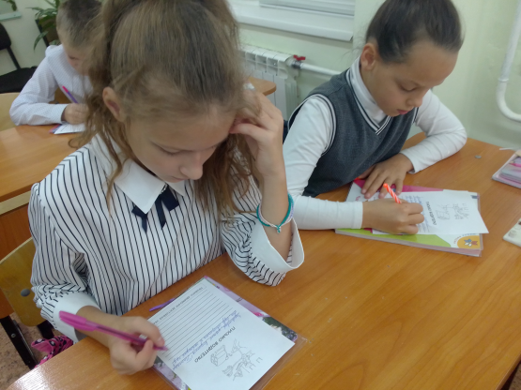
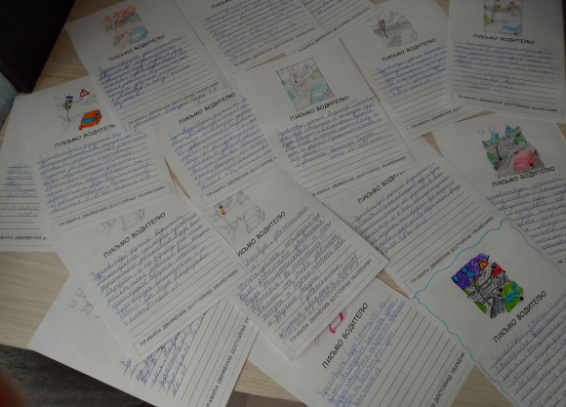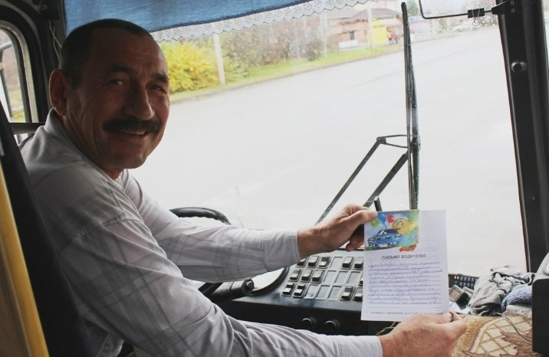
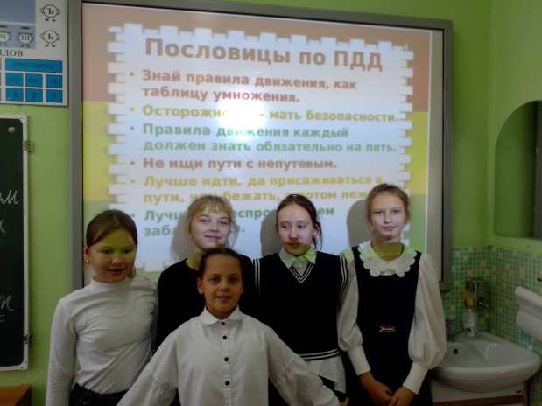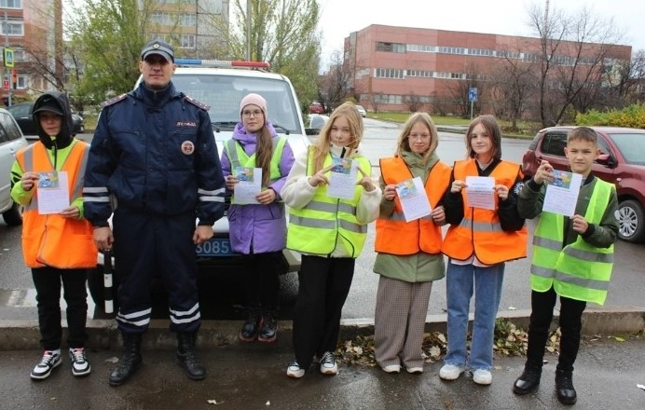
Реализуемый проект «Безопасная дорога» всегда будет актуален, социально значим. Правила дорожного движения нужно изучать, знать, соблюдать!!! Дети, повзрослев, сами станут родителями, водителями, должны пропагандировать безопасное поведение на дороге. От культуры поведения всех участников движения зависит самое ценное, что есть у человека – здоровье, жизнь.
Литература и интернет ресурсы
- https://infourok.ru/proekt-po-pravilam-dorozhnogo-dvizheniya-1648392.html
- .Дмитрук В.П. Правила дорожного движения для школьников / Серия «Здравствуй, школа!». - Ростов н/Д: Феникс, 2005. - 160 с.
- Зеленин С.Ф. Правила дорожного движения для всех понятных языком.
М.: Русь Автокнига, 2001. -80 с.
- Классные часы по правилам дорожного движения.5-6 класс / Под ред.
Е.А. Романовой, А.Б. Малюшкина.-М: ТЦ СФЕРА, 2004.-64 с.
- https://nsportal.ru/shkola/osnovy-bezopasnosti-zhiznedeyatelnosti/library/2013/02/09/znatoki-pdd-igra-viktorina-dlya-2-4
- https://urok.1sept.ru/articles/695047

